SISTEM

PROGRAMLAMA

KERNEL

GUNCELLEME

BEGUM UNER

1306160044

VirtualBox kurulumu:

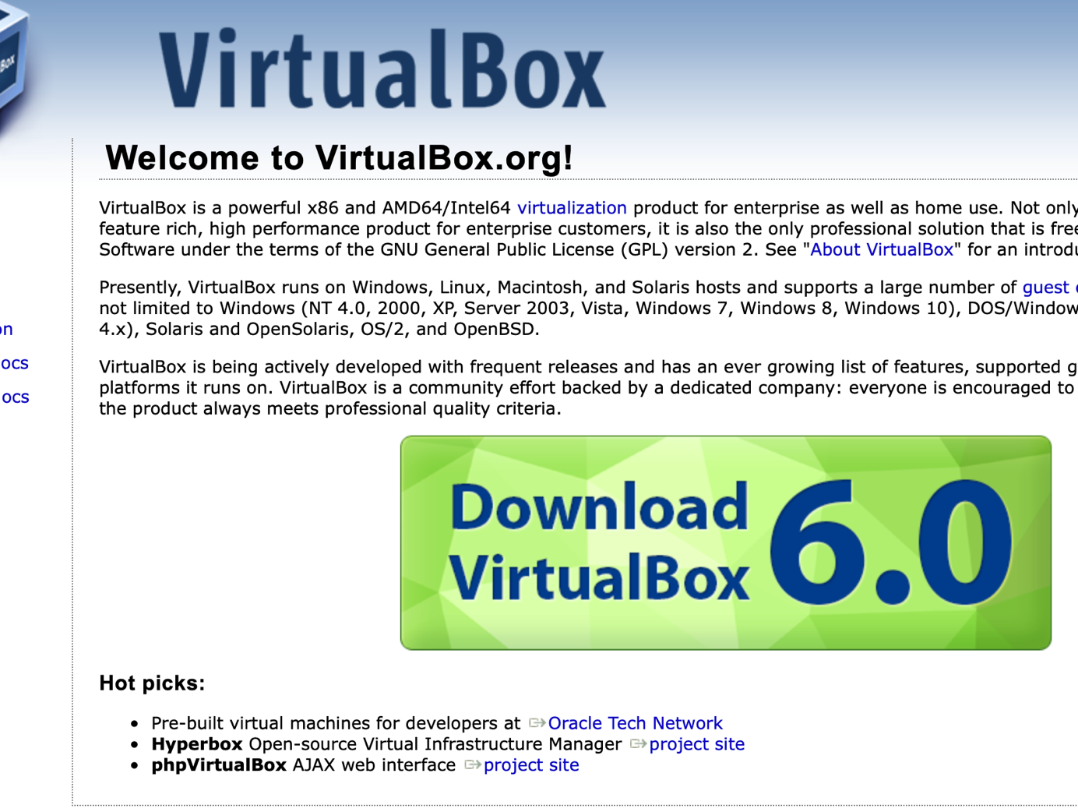

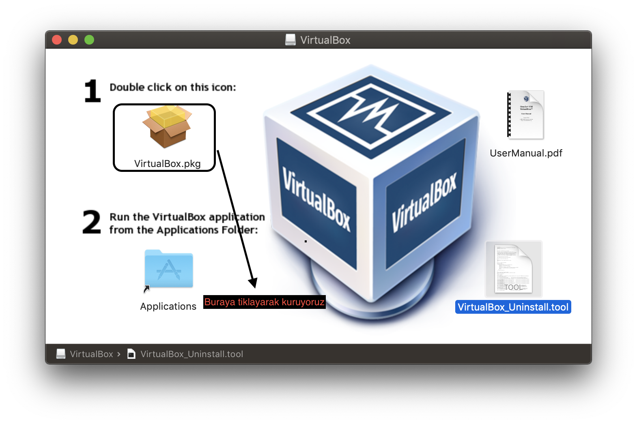

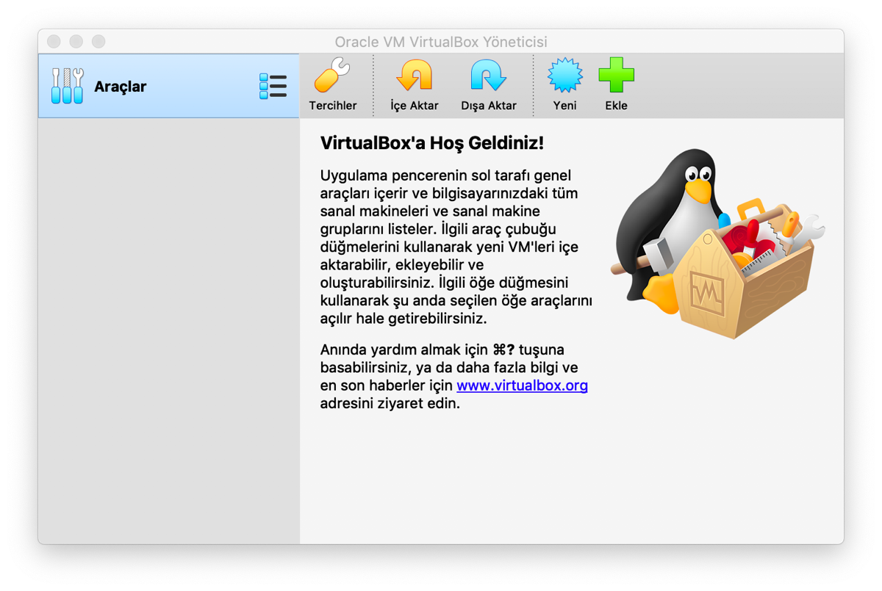

-><https://ubuntu.com/download> bu linkten ubuntuyu indirip kuruyoruz. Ve giris yapiyoruz.

Ilk olarak **kernel.org** tan son sürümü indirdim

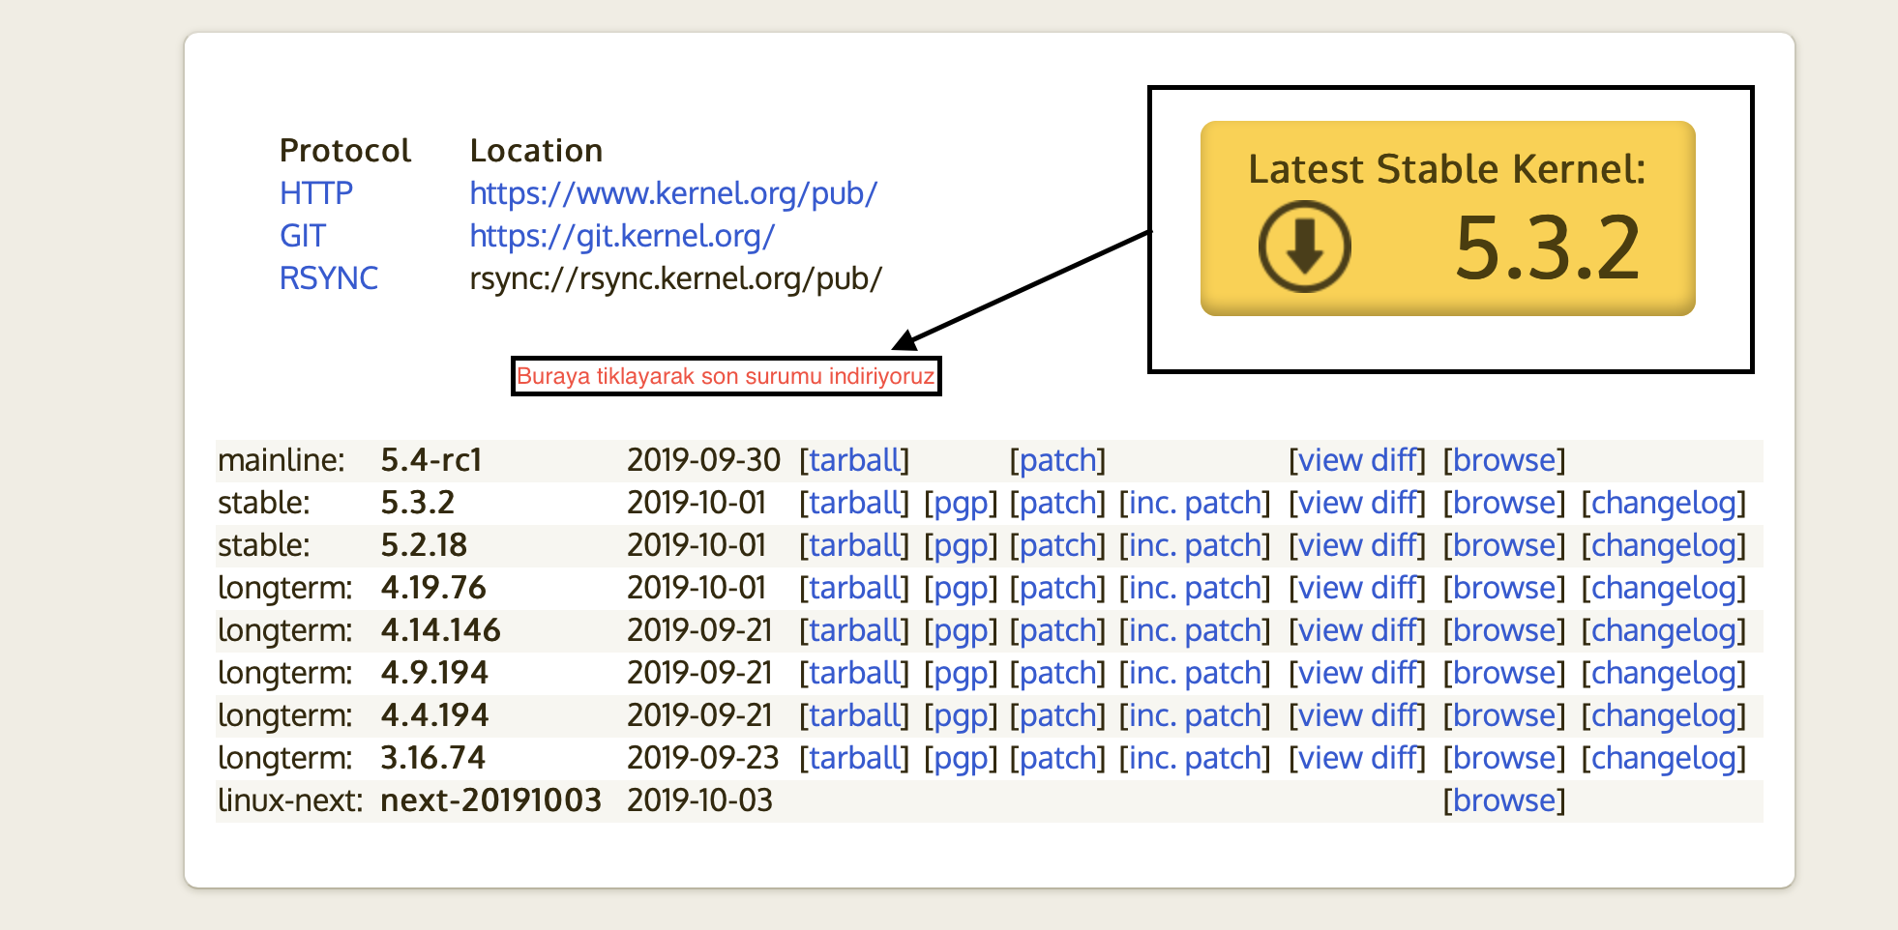

1 -Başlamadan önce “**uname -r”** komutu ile şu an bulunan sürümümüzü kontrol edebiliriz.

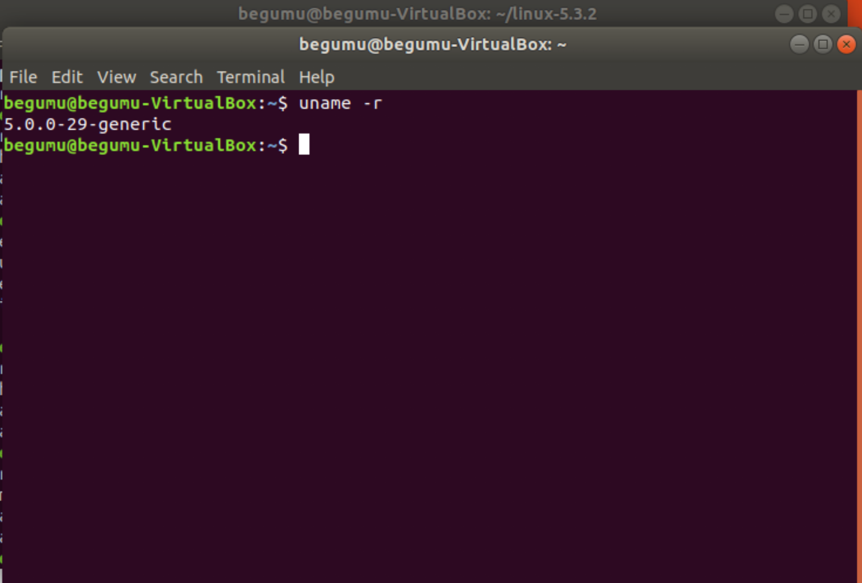

2- ‘**cd /usr/src’** komut ile kernelimizin bulunduğu alana ulaşıyoruz.

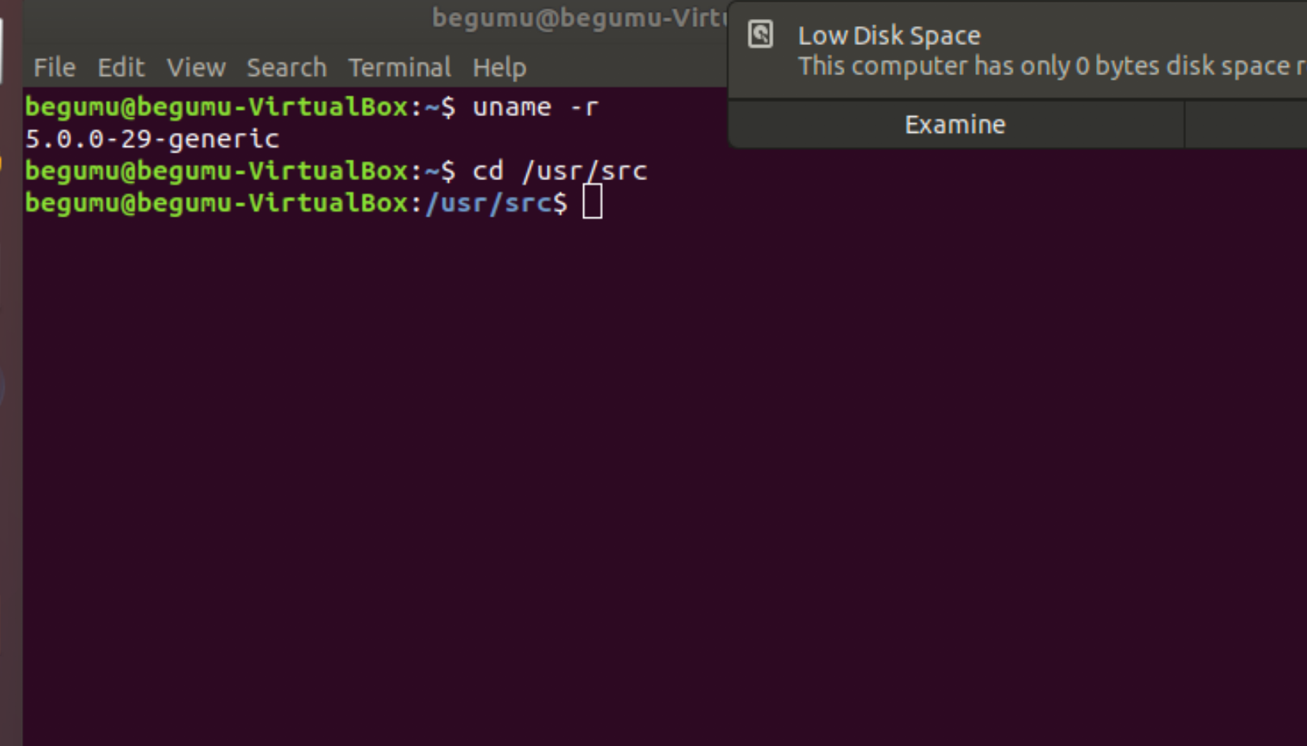

3- ‘**sudo wget**[**https://cdn.kernel.org/pub/linux/kernel/v5.x/linux-5.3.2.tar.xz**](https://cdn.kernel.org/pub/linux/kernel/v5.x/linux-5.3.2.tar.xz)**’**

komutu ile son surumu indiriyoruz

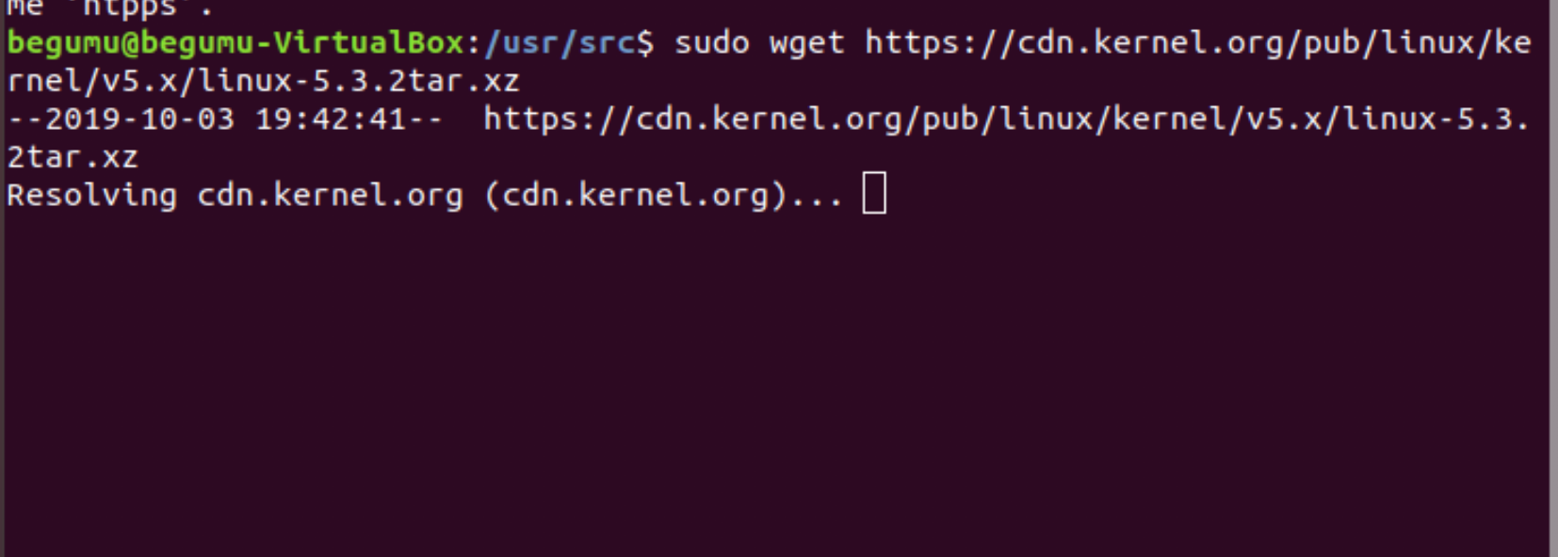

4-‘**cd linux-5.3.2’** komutu ile kernel arşivini actim

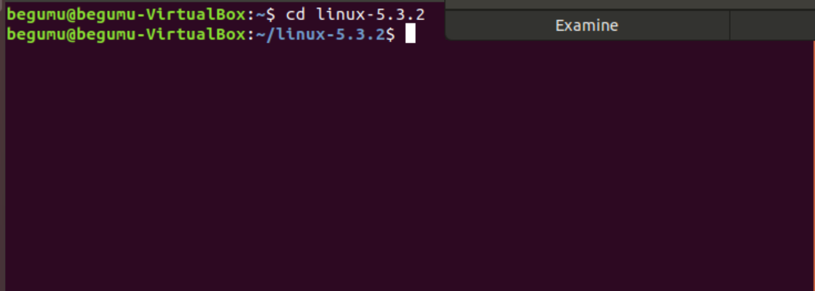

5- ‘**sudo apt-get install build-essential libncurses-dev bison flex libssl-dev libelf-dev’**

komutu ile geliştirici araçları kuruyoruz

# 6- Kernel Yapılandırma

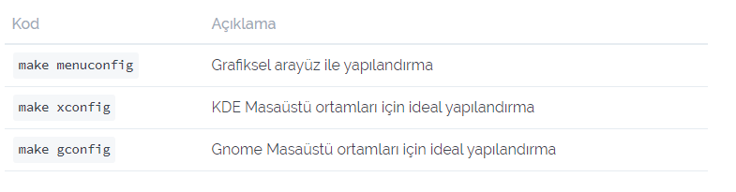

Bu komutları kullanıyoruz.

7- Kernel modüllerini güncelleme

**‘sudo make modules_install’** komutu ile

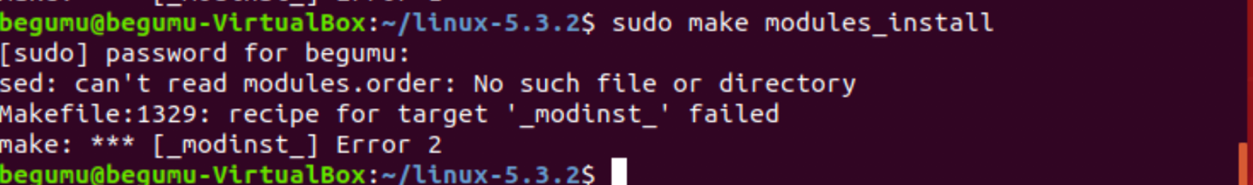

Burada hata aldım ve hatayı Google da arattım ama çözümü bulamadım ubuntuyu silip bastan yükleyip ayni işlemleri yaptım olmadı.

**Başka bir yöntem denedim**

1-‘**sudo apt-add-repository ppa:teejee2008/ppa’**

**‘sudo apt-get update’**

**‘sudo apt-get install ukuu’**

komutlarini yaziyoruz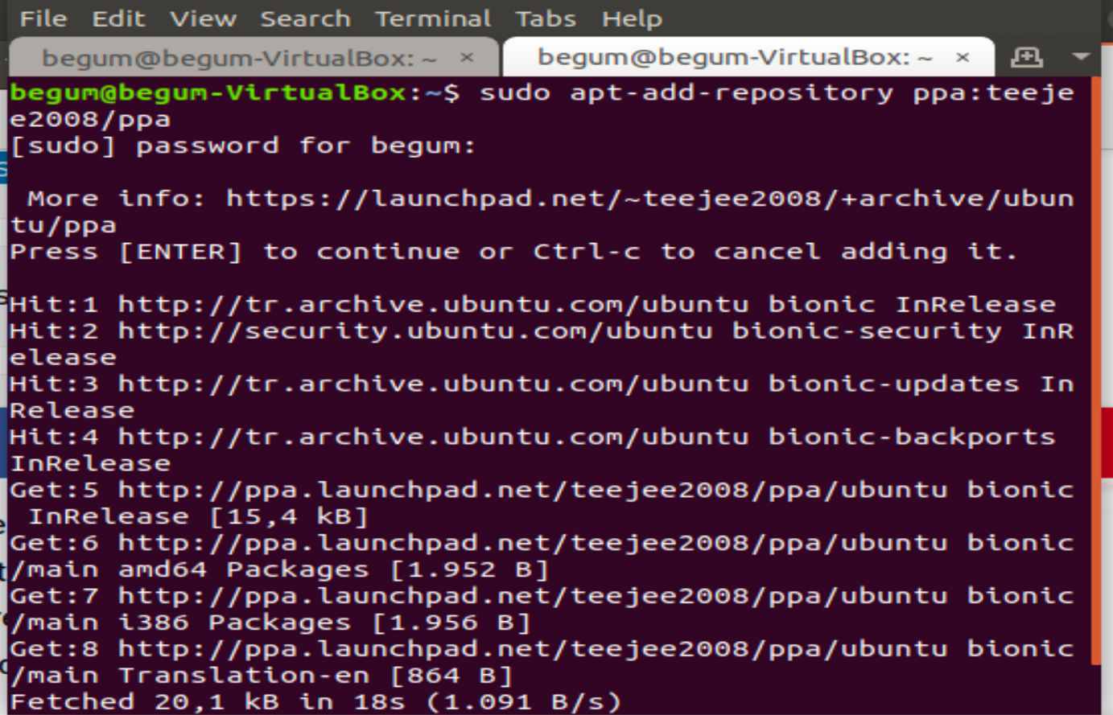

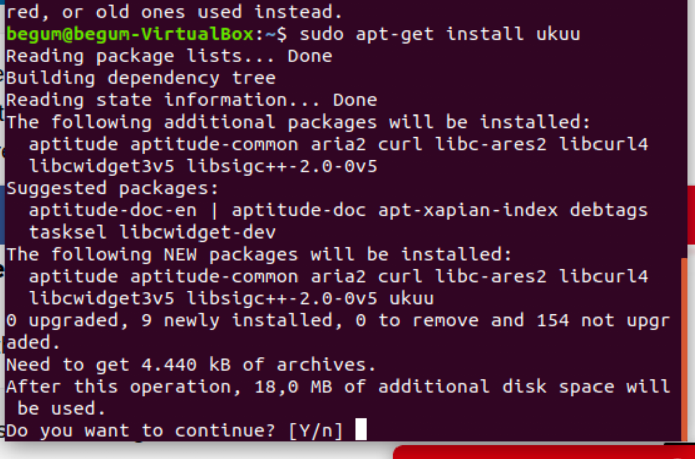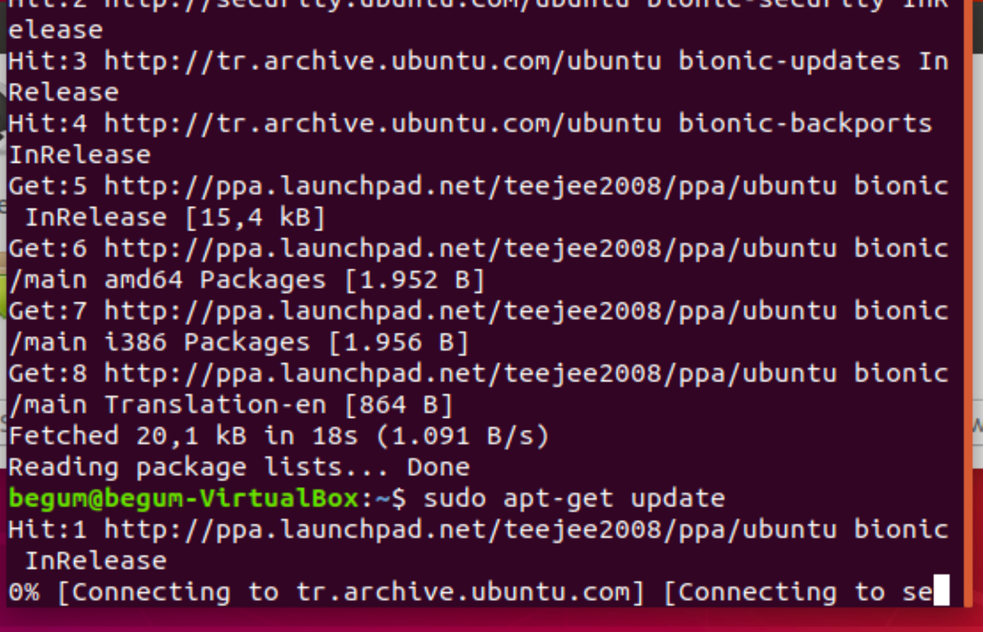

2-**‘sudo ukuu-gtk’** komutunu giriyoruz

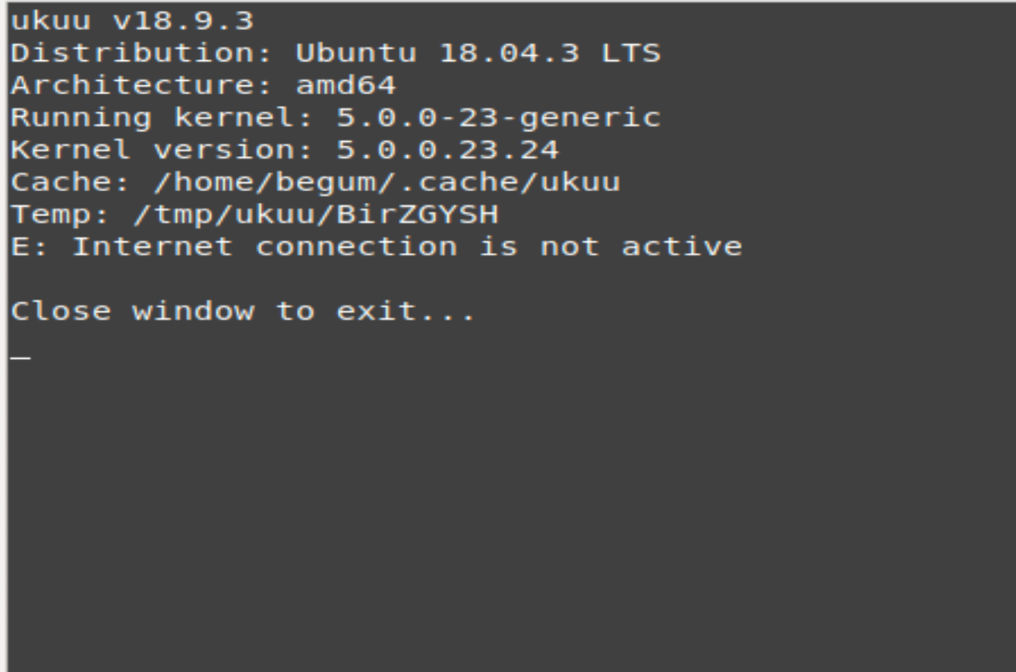

İlk çalışmadı sonra tekrar ayni komutu çalıştırdım

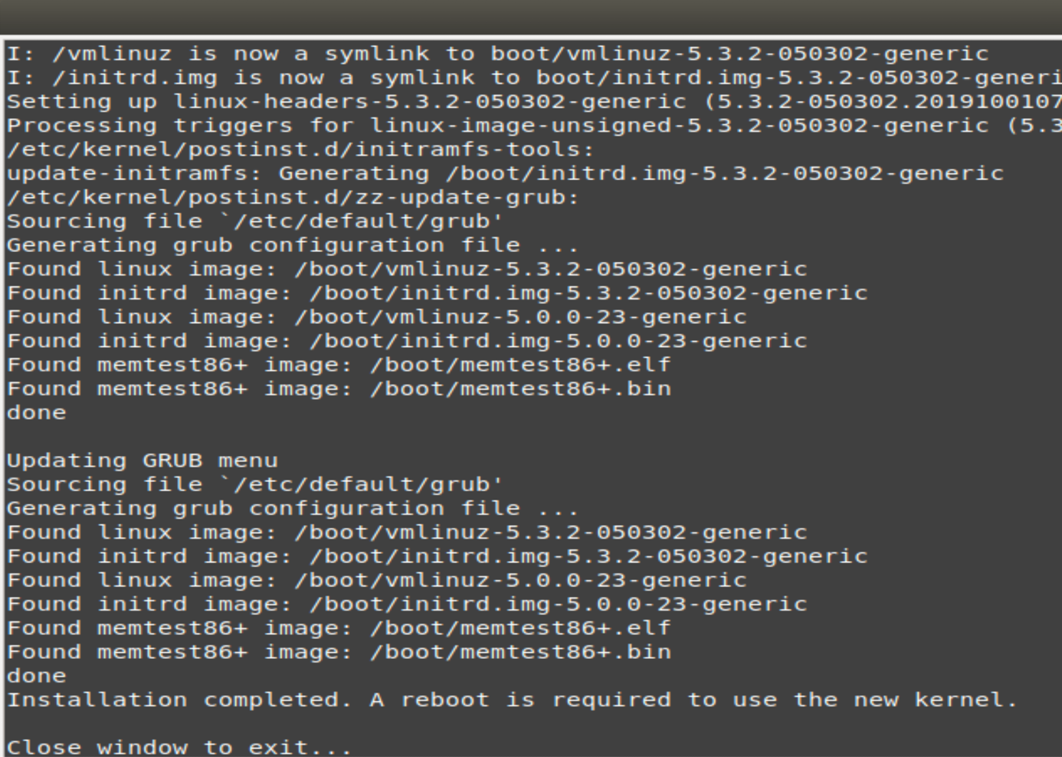

Daha sonra işlemler tamamlandı

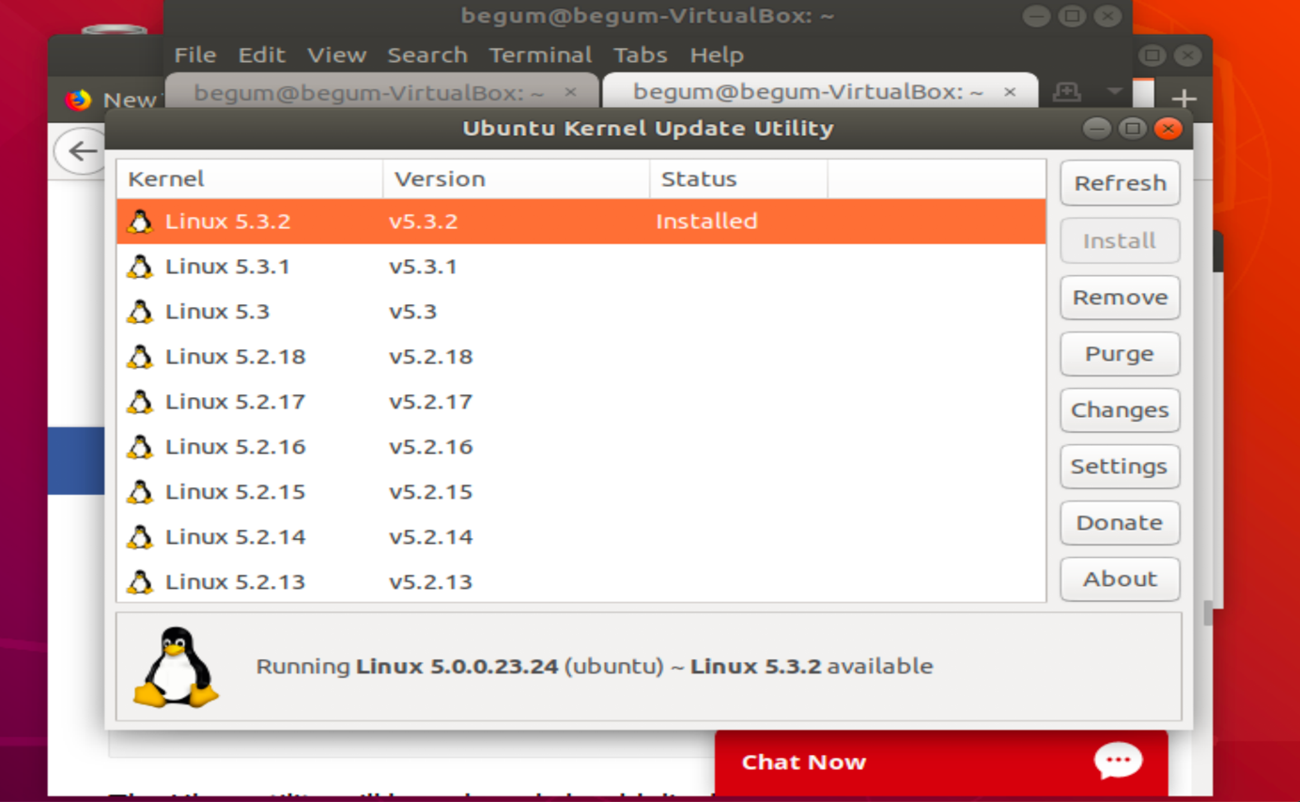

Yeni versiyonu kuruldu.